《最优化技术》实验报告

年级、专业、班级 |  | 2019级、计算机科学与技术、计科01班 |  |  | 姓名 | 谢双骏
实验题目 | 遗传算法的应用
实验时间 | 2021年5月28日 |  | 实验地点 | DS3401
实验成绩 |  |  | 实验性质 | □验证性 ■设计性 □综合性
教师评价：
□算法/实验过程正确；□源程序/实验内容提交 □程序结构/实验步骤合理；
□实验结果正确； □语法、语义正确； □报告规范；
其他：
评价教师签名：
一、实验目的

理解遗传算法的基本思想，并应用于求解实际问题。

二、实验项目内容
请利用遗传算法解决以下的旅行商问题：
一个旅行者需要到国内的10个城市旅行，各城市的坐标见cities.csv文档。请设计一个合理的线路使旅行者所行的路程之和最小。注意：每个城市只能访问一次，且最后要回到原来出来的城市。
要求：输出适应度函数的进化曲线和最终选择的线路图。

注意：所有程序请用python语言实现。只提交本电子文档，注意本文件末尾的文件命名要求；源程序一节请用代码备注的方式说明你的算法和思路；实验结果一节需要提供测试结果截图并给出结果分析。
- 实验过程或算法（源程序）
- 算法
1.基本思想
这个问题其实是GA算法的里面TSP问题，也就是著名的旅行商问题。其基本的思想是，根据城市的数量进行编码，如果有10个城市，那么就用一个10个10进制数的列表作为染色体，去存放个体，也可以看作旅行的城市编号序列。然后设定适应度函数，首先对于每一个个体，把染色体中每一个元素和其前一个元素之间的距离（第一个元素就和最后一个元素求距离）求和，然后用其倒数作为适应度。然后运用遗传算法对其进行迭代就可以了。遗传算法的流程图如下：
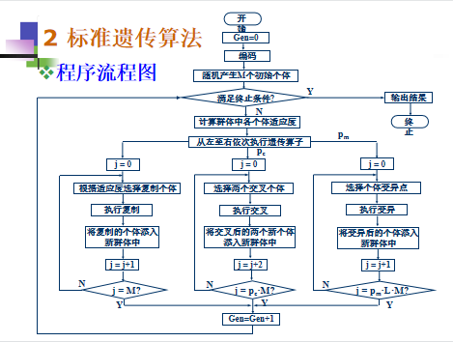
最后对于迭代出来的结果进行相应的解码操作即可。
2.变异的定义
对于变异的部分，在参考了网上的资料之后，发现有滑动变异和倒置变异两种方式，其中滑动变异是对于个体列表s，随机生成两个下标a,b （a<b）; 将s[a]挪到s[b]后面；倒置变异是随机生成两个下标a,b ; 将s[a]到s[b]之间的序列倒过来。在思考后决定，因为倒置变异的染色体的基因变化数目太多，不符合自然界中变异的定义，所以选择滑动变异。
3.交叉的实现
交叉策略是本问题的难点，如果直接采用点交叉那么得到的子代染色体会出现城市重复和城市遗漏的问题。所以，先生成两个小于个体长度的随机数a，b，然后第一个孩子保留第一个交叉体的下标从第一个到a的元素，第二个孩子保留第二个交叉体的下标从第一个到b的元素。然后遍历第二个交叉体，如果其元素在第一个孩子里没有，就加入，然后遍历第一个交叉体，如果其元素在第二个孩子里没有，就加入。最后把两个孩子作为新的个体加入新的种群。
- 代码
# coding:utf-8
import numpy as np
import random
import time
import operator
import csv
import math
import matplotlib.pyplot as plt;
from matplotlib.ticker import FormatStrFormatter
plt.rcParams['font.sans-serif']=['SimHei'] #图中文字体设置为黑体
plt.rcParams['axes.unicode_minus']=False #负值显示
csv_reader=csv.reader(open("cities.csv"))
#十个城市的纬度
x=[]
#十个城市的经度
y=[]
#十个城市的名称
z=[]
for line in csv_reader:
x.append(line[1])
y.append(line[2])
z.append(line[0])
del x[0]
del y[0]
del z[0]
# 现在的种群
def main():
# 种群的大小定义为10
population_size = 10
# 个体长度定义为10
individual_size = 10
# 记录适应度曲线的列表
record_fitness = []
# 初始化第一代种群
population_curr = initial_population(individual_size, population_size)
# 第几代的标记
generation = 1
# 最多多少代迭代
maxgeneration =2000
# 变异概率
pm = 0.05
# 交叉概率
pc = 0.8
# 用邻接矩阵表示距离
length=10
distmat=np.zeros((length,length))
for i in range(length):
for j in range(i+1,length):
distmat[i][j]=distmat[j][i]=math.sqrt((float(x[i])-float(x[j]))**2+(float(y[i])-float(y[j]))**2)
#最大的适应度，和最优的个体,和其代数
max_fitness_final=0
max_individual_final=[]
generation_final=0
while generation <= maxgeneration:
# 计算种群的适应度
fitness = get_fitness(population_curr,distmat)
# 复制
# 下一代的种群先加入上一代的优秀个体的前四个
population_next = select_sorted_population(fitness, population_curr,4)
# 交叉
for j in range(int(population_size * pc)):
#赌轮盘法选出两个个体进行杂交，并加入下一代
p1, p2 = selection(fitness, 2)
child1, child2 = crossover(population_curr[p1], population_curr[p2],individual_size)
population_next.append(child1)
population_next.append(child2)
# 变异
for j in range(int(pm * population_size * individual_size)):
if random.random() < pm:
child = slide_mutation(population_curr[j])
population_next.append(child)
#下一代的数量已经多于要求了，通过比较适应度的大小，选择排名前种群数量个的个体，成为下一代
population_next = select_sorted_population(get_fitness(population_next,distmat), population_next, population_size)
#当前这一代的最高适应度和对应的个体
max_fitness, max_individual = get_elite(fitness, population_curr)
#不停的比较，选出所有代的最高适应度和对应的个体，和其代数
if max_fitness>max_fitness_final:
generation_final=generation
max_fitness_final=max(max_fitness,max_fitness_final)
max_individual_final=max(max_individual_final,max_individual)
record_fitness.append(max_fitness)
population_curr = population_next
generation += 1
print("适应度最高的个体的编码是："+str(max_individual_final))
print("其适应度是："+str(max_fitness_final))
print("其出现在第"+str(generation_final)+"代")
#画图
plt.figure(figsize=(30,12))
#第一个图像是适应度的进化曲线
plt.subplot(121)
plt.plot(record_fitness)
#设置第一个图像的基本属性
plt.ylabel('适应度=f(x)=1/距离总和',fontsize=30)
plt.xlabel('种群代数',fontsize=30)
#第二个图像是城市的位置和旅行商的路线
plt.subplot(122)
#最终的路线的纬度序列
x_list = []
#最终的路线的经度序列
y_list = []
#最终的路线的城市名称序列
z_list=[]
for i in range(len(max_individual_final)):
x_list.append(float(x[max_individual_final[i]]))
y_list.append(float(y[max_individual_final[i]]))
z_list.append(z[max_individual_final[i]])
print("对应的路线顺序为："+str(z_list))
#加入初始的坐标，形成一个回路
x_list.append(x_list[0])
y_list.append(y_list[0])
#画图
plt.plot(x_list, y_list, 'c-', label='路线')
plt.plot(x_list, y_list, 'ro', label='位置')
#给每一个坐标点加上城市名称
for i in range(len(x_list)-1):
plt.text(x_list[i]*1.01,y_list[i]*1.01,z_list[i],fontsize=20, color = "b", style = "italic", weight = "light", verticalalignment='center', horizontalalignment='right',rotation=0)
# 防止科学计数法
ax = plt.gca()
ax.xaxis.set_major_formatter(FormatStrFormatter('%.2f'))
ax.yaxis.set_major_formatter(FormatStrFormatter('%.2f'))
#设置第二个图像的基本属性
plt.xlabel("纬度",fontsize=30)
plt.ylabel("经度",fontsize=30)
plt.title("旅行商路线",fontsize=30)
plt.grid(True)
plt.legend(fontsize=30)
plt.show()
# 初始化种群函数，这里设置的是个体是十位的十进制数，种群大小为4
def initial_population(individual_size, population_size):
population_init = []
for i in range(population_size):
l = list(range(individual_size))
population_init.append(random.sample(l, individual_size))
return population_init
# 计算适应度
def get_fitness(population, distmat):
fitness = []
for i in range(len(population)):
#定义适应度为1/距离之和
fitness.append(1 / get_distance(population[i], distmat))
return fitness
# 算距离
def get_distance(individual, distmat):
cost = 0
for i in range(len(individual)):
cost += distmat[individual[i - 1]][individual[i]]
return cost
# 轮赌盘选择算子
def selection(fitness, num):
def select_one(fitness, fitness_sum):
size = len(fitness)
i = random.randint(0, size - 1)
while True:
if random.random() < fitness[i] / fitness_sum:
return i
else:
i = (i + 1) % size
res = set()
fitness_sum = sum(fitness)
while len(res) < num:
t = select_one(fitness, fitness_sum)
res.add(t)
return res
# 交叉算子
def crossover(parent1, parent2,individual_size):
a = random.randint(1, individual_size - 1)
child1, child2 = parent1[:a], parent2[:a]
for i in range(individual_size):
if parent2[i] not in child1:
child1.append(parent2[i])
if parent1[i] not in child2:
child2.append(parent1[i])
return child1, child2
# 滑动变异,随机生成两个下标a,b （a<b）; 将s[a]挪到s[b]后面
def slide_mutation(s):
a, b = get_two_randint(len(s))
t = s[a]
for i in range(a + 1, b + 1):
s[i - 1] = s[i]
s[b] = t
return s
# 返回（小，大）两个随机数
def get_two_randint(size):
b = a = random.randint(0, size - 1)
while a == b:
b = random.randint(0, size - 1)
if a > b:
return b, a
return a, b
# 排序适应度，选出length长的下一代的种群
def select_sorted_population(fitness, population, length):
global population_size
sort_dict = {}
for i in range(len(population)):
sort_dict[(fitness[i], 1 / fitness[i])] = i
sorted_key = sorted(sort_dict.keys(), key=operator.itemgetter(0), reverse=True)
sorted_index = [sort_dict[i] for i in sorted_key]
sorted_population = [population[i] for i in sorted_index]
return sorted_population[:length]
# 获取一代种群的最高的适应度和其对应的个体
def get_elite(fitness, population):
max_index = fitness.index(max(fitness))
max_fitness = fitness[max_index]
max_individual = population[max_index]
return max_fitness, max_individual
main()
- 实验结果及分析和（或）源程序调试过程
- 结果
1.控制台
适应度最高的个体的编码是：[9, 2, 8, 3, 4, 5, 6, 7, 0, 1]
其适应度是：0.009091880578325152
其出现在第894代
对应的路线顺序为：['哈尔滨', '上海', '南宁', '重庆', '拉萨', '乌鲁木齐', '银川', '呼和浩特', '北京', '天津']
2.图像
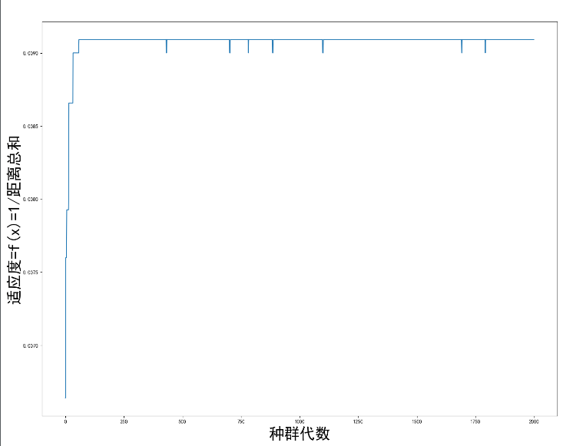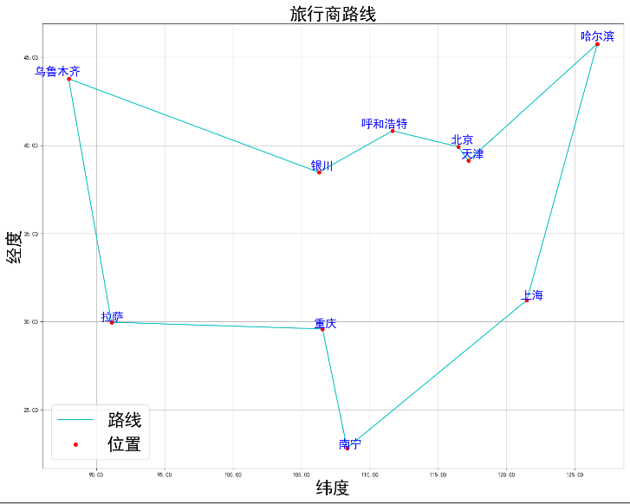
- 调试过程
1.交叉问题
最开始完全没有意识到交叉部分的问题，直接模仿课堂ppt写杂交程序，后来发现序列里出现了重复的原色，才意识到了杂交的部分有问题，应该设计新的算法来避免城市重复和缺失的问题。具体的实现，参见报告第三部分源程序的交叉的实现部分。
2.作图问题
最后作图发现无论如何都不能形成闭环，经过仔细排查发现是因为个体的序列是不重复的，旅行商问题最后原回到最开始的城市，也就是个体序列的起点s[0]，所以在选出最优秀个体之后，作图时应该把序列的第一个元素添加到末尾。
3.变异问题
最开始的时候，参考网上的资料，使用了倒置变异，这使得变异的效果非常不好，甚至出现了退化，虽然变异的概率不高，但是一旦变异，发生改变的基因的数目很大，这是不可取的，所以改用了变化更加小的滑动变异。两种变异的定义和含义，请参见报告第三部分的变异的定义部分。

